**2.8 DIAGRAMA NIVEL 1**

**Sugeiri**

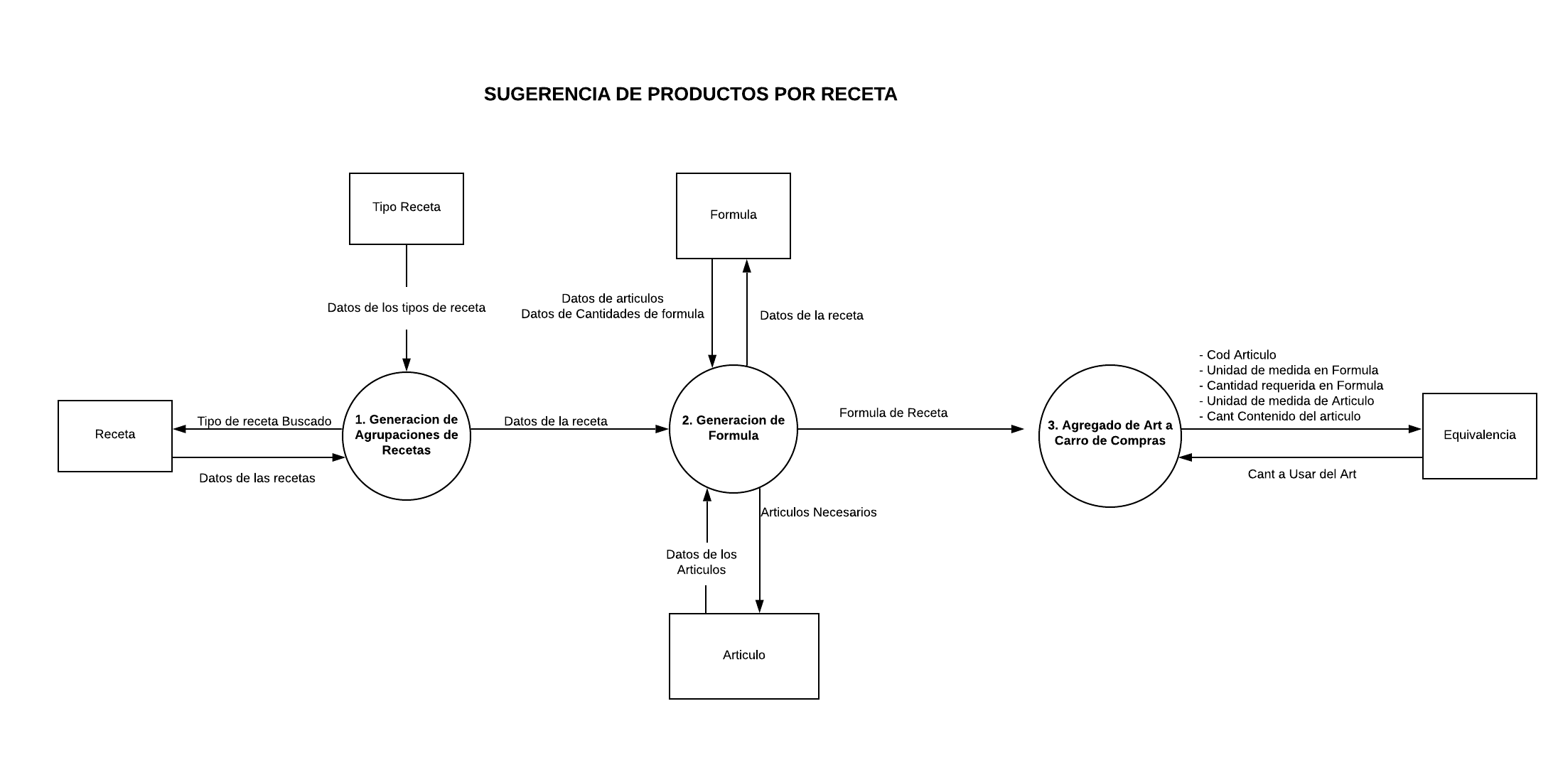

**Enyor Peralta**



Sugerencias de Supermercado y Artículos 